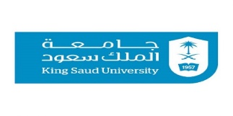

جامعة الملك سعود
جامعة الملك سعود جامعة سعودية تقع في مدينة الرياض. تم افتتاحها في يوم 14 ربيع الثاني 1377 هـ / 6 نوفمبر 1957، وتعتبر ثاني جامعة تأسست في المملكة بعد ©

